附件1：酒店地图

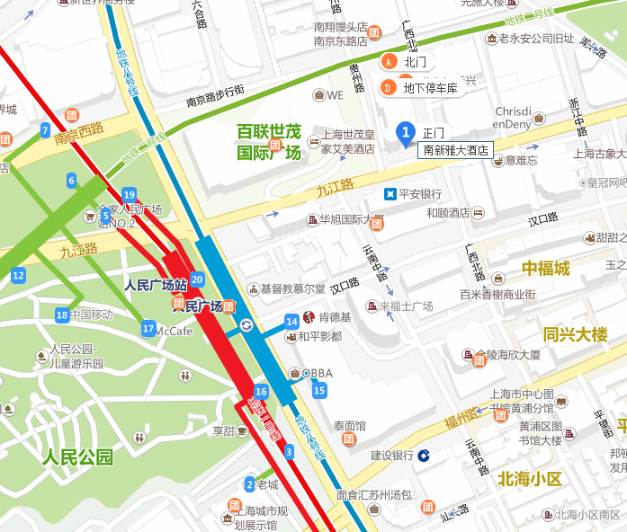

注：地图中标1处为南新雅大酒店位置。

